В середине октября зал настольного тенниса СДЮШОР Сорочинского городского округа традиционно принимает первенство сильнейших юных теннисистов региона. На этот раз с 14 по 16 октября здесь оспаривали чемпионские титулы около 100 школьников из 10 муниципальных образований области. Слабых команд не было – Оренбург, Орск, Кувандык, Гай, Бузулук, соседи из Красногвардейского и Новосергиевского районов – все они имеют сильные теннисные школы с давними традициями.
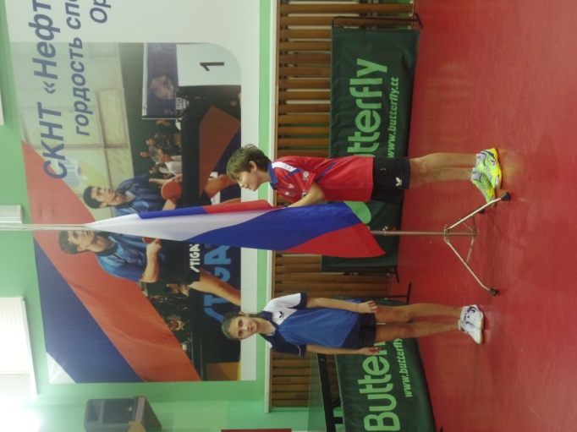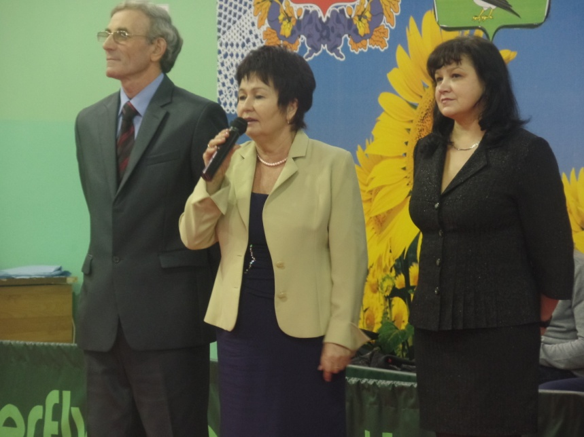
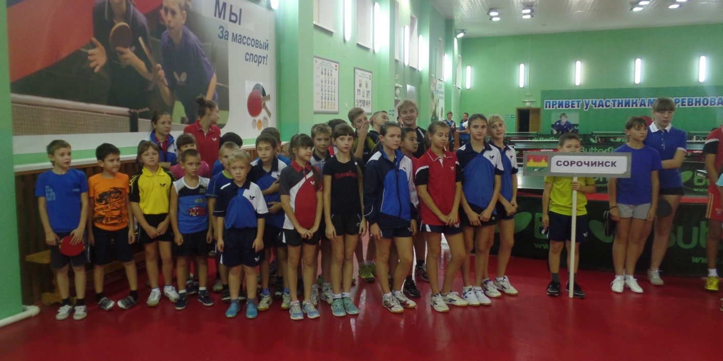
Тем не менее хозяева турнира, а мы имели здесь самую представительную команду из 30 человек, с самого начала заявили о своих притязаниях на лидерство по всем разрядам. В результате трех дней соревнований верхние строчки турнирной таблицы выглядят следующим образом: юноши, командный зачет 1 место - Сорочинск (Владимир Дубина, Евгений Морозов, Максим Ветров), 2 место у команды Оренбурга, замыкают тройку призеров теннисисты Орска.
У девушек на первой позиции также наши спортсменки Васильченкова Анастасия, Юсупова Карина и Мальцева Анастасия, вторую ступень пьедестала почета заняли спортсменки Оренбурга, на третьей строчке кувандыкская команда.
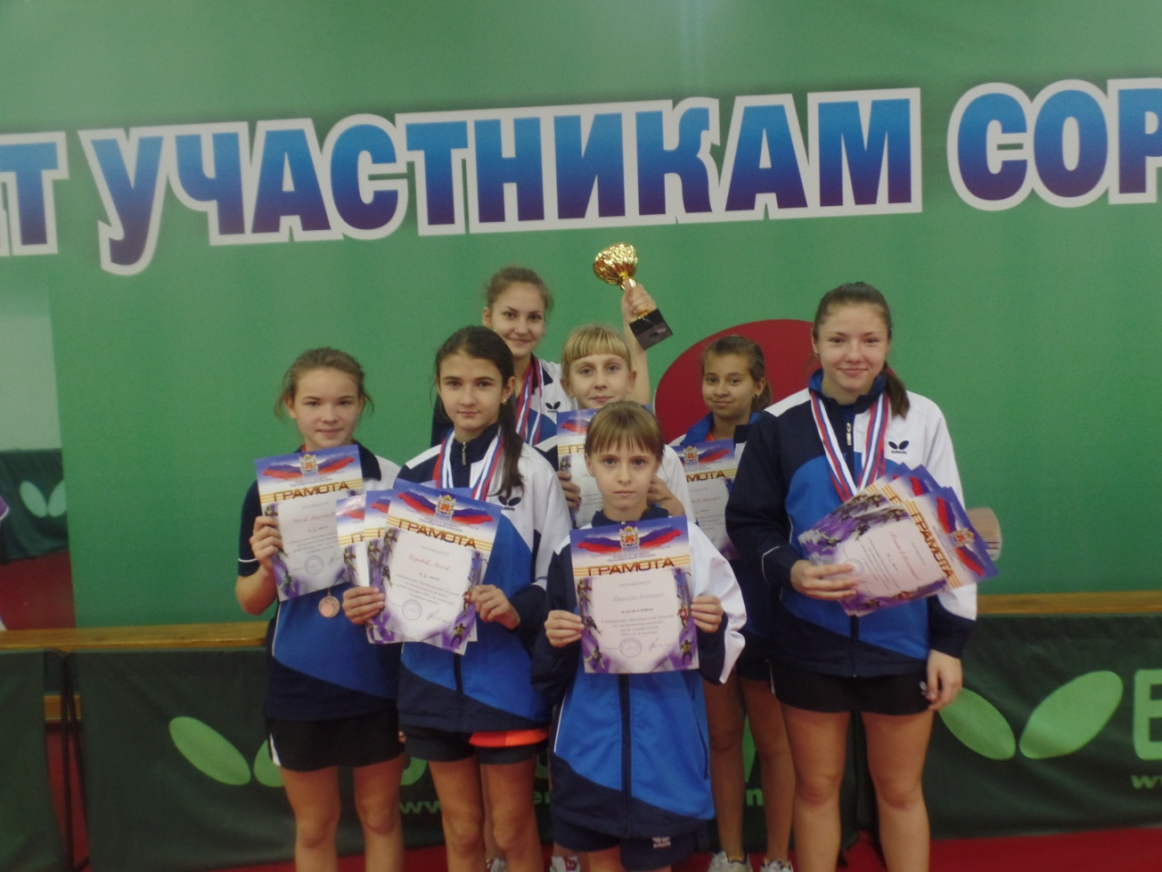
Наши девчата заняли весь пьедестал почета и в личном зачете и в парных соревнованиях. А.Васильченкова и А.Мальцева стали первыми, Д.Акимова и В.Шихалова, К.Юсупова и А.Дик – вторыми и третьими соответственно. Юноши выступили чуть менее успешно – из «личников» в призеры пробился на второе место лишь В.Дубина. Он же с М.Ветровым стал третьим в парных состязаниях.
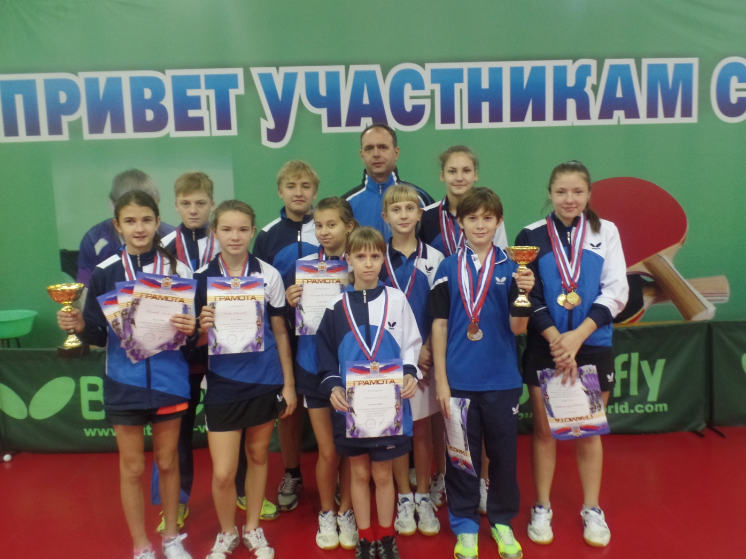
Зато безусловными лидерами первенства стала наша смешанная пара из все тех же Насти Васильченковой и Володи Дубины. Настя Мальцева и Максим Ветров здесь третьи.
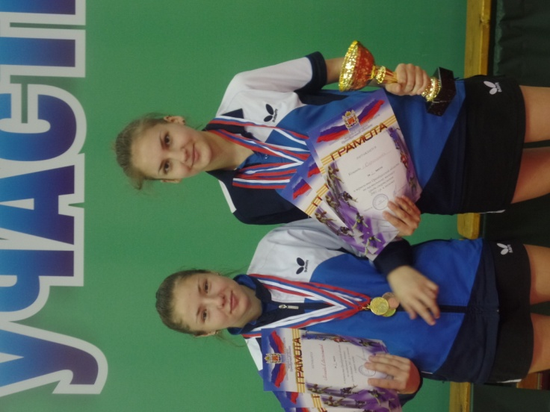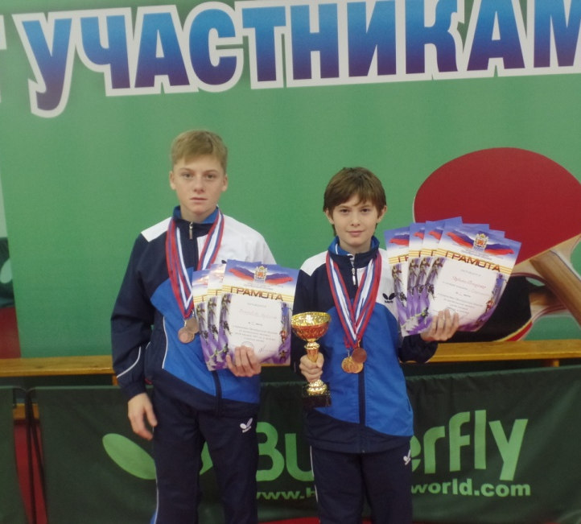
Хотя фавориты турнира по понятным причинам заведомо предполагались из более старших участников, сорочинцы на домашнем первенстве воспользовались возможностью дать игровой опыт и начинающим воспитанникам СДЮШОР. Самым маленьким игрокам прошедшего турнира едва исполнилось семь лет. А это значит, что в Сорочинске подрастает достойная теннисная смена, которая, будем надеяться, уже скоро во весь голос заявит о себе.
